判断点是否在多边形中

判断点P是否在多边形中是计算几何中一个非常基本但是十分重要的算法。以点P为端点，向左方作射线L，由于多边形是有界的，所以射线L的左端一定在多边形外，考虑沿着L从无穷远处开始自左向右移动，遇到和多边形的第一个交点的时候，进入到了多边形的内部，遇到第二个交点的时候，离开了多边形，……所以很容易看出当L和多边形的交点数目C是奇数的时候，P在多边形内，是偶数的话P在多边形外。
但是有些特殊情况要加以考虑。如图下图(a)(b)(c)(d)所示。在图(a)中，L和多边形的顶点相交，这时候交点只能计算一个；在图(b)中，L和多边形顶点的交点不应被计算；在图(c)和(d) 中，L和多边形的一条边重合，这条边应该被忽略不计。
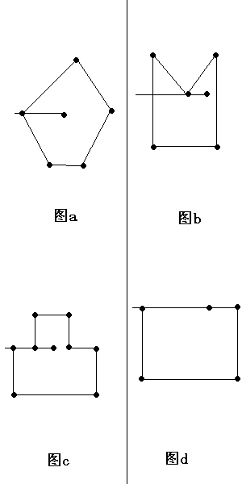

为了统一起见，我们在计算射线L和多边形的交点的时候，
1.对于多边形的水平边不作考虑；
2.对于多边形的顶点和L相交的情况，如果该顶点是其所属的边上纵坐标较大的顶点，则计数，否则忽略；
3.对于P在多边形边上的情形，直接可判断P属于多边行。由此得出算法的伪代码如下：
count ← 0;
以P为端点，作从右向左的射线L;
for 多边形的每条边s
do if P在边s上
then return true;
if s不是水平的
then if s的一个端点在L上
if 该端点是s两端点中纵坐标较大的端点
then count ← count+1
else if s和L相交
then count ← count+1;
if count mod 2 = 1
then return true;
else return false;
其中做射线L的方法是：设P'的纵坐标和P相同，横坐标为正无穷大（很大的一个正数），则P和P'就确定了射线L。
上诉算法实际上用到了微移的思想，即将射线向上或向下移动微小的微移。这个微移仅是思想上的，代码上并没有特别体现。
判断是否相交用到了快速排斥试验和跨立试验。
步骤1：快速排斥试验
大概思想：以直线为模板，构造一个正好的四边形。看两个四边形是否相交，若不相交，则线段肯定也不相交，直接排斥掉。若有，则进行下一个步骤。
步骤2：对两线段进行跨立试验
大概思想：设第一条线段两端点为a1和a2，第二条线段两端点为b1和b2。这样，因为通过了快速排斥，所以只用判断b1a1，b1a2，b1b2这三个向量的相对位置就能知道两线段是否相交。若干b1a1、b1a2在b1b2的同一侧，则不相交，反之则相交。即(b1a1Xb1b2)*(b1a2Xb1b2)>0则不相交，反之相交。
if (Multi(b1,a2,a1)*Multi(b2,a2,a1)<0) And
(Multi(a1,b2,b1)*Multi(a2,b2,b1)<0) And {跨立实验，规范相交}
then 两直线相交;

该算法的时间复杂度为O(n)。
另外还有一种算法是用带符号的三角形面积之和与多边形面积进行比较，这种算法由于使用浮点数运算所以会带来一定误差，不推荐大家使用。

01#include <iostream>
02#include <functional>
03using namespace std;
04
05//Author:MasterLuo
06
07struct Point //端点
08{
09 int x, y;
10};
11
12struct Line //线段
13{
14 Point S, E;
15 int set;
16};
17
18//叉积
19double mult(Point a, Point b, Point c)
20{
21 return (a.x-c.x)*(b.y-c.y)-(b.x-c.x)*(a.y-c.y);
22}
23//aa, bb为一条线段两端点 cc, dd为另一条线段的两端点 相交返回true, 不相交返回false
24bool intersect(Point aa, Point bb, Point cc, Point dd)
25{
26 return max(aa.x, bb.x)>=min(cc.x, dd.x)
27 && max(aa.y, bb.y)>=min(cc.y, dd.y)
28 && max(cc.x, dd.x)>=min(aa.x, bb.x)
29 && max(cc.y, dd.y)>=min(aa.y, bb.y)
30 && mult(cc, bb, aa)*mult(bb, dd, aa)>=0
31 && mult(aa, dd, cc)*mult(dd, bb, cc)>=0;
32}
33
34//Test
35int main()
36{
37 Line l1, l2;
38 printf("请输入第一，二条线段的两个端点:");
39 scanf("%d%d%d%d", &l1.S.x, &l1.S.y, &l1.E.x, &l1.E.y);
40 scanf("%d%d%d%d", &l2.S.x, &l2.S.y, &l2.E.x, &l2.E.y);
41 if(intersect(l1.S, l1.E, l2.S, l2.E))
42 printf("两线段相交\n");
43 else
44 printf("两线段不相交\n");
45 return 0;
46}

